# 9-Mavzu: iSpring dastur imkoniyatalari.

**Reja:**

# iSpring dastur va uning imkoniyatalari.

1. **Ispring Pro dasturi imkoniyatlari**

# Ispring Kinetics dasturi imkoniyatlari

1. **Ispring Quiz Maker dasturi imkoniyatlari**

# iSpring dastur va uning imkoniyatalari

Uzluksiz ta’lim tizimida elektron axborot ta’lim resurslarini (EATR) yaratish hozirgi vaqtda dolzarb masalalardan biri hisoblanadi. Dasturiy ta’minotlar tahlilini bayon etishdan oldin, EAT resurslariga nimalar kirishini ko‘rsatib o‘taylik. EAT resurslariga fan bo‘yicha yaratilgan elektron darslik, o‘quv qo‘llanma, metodik ko‘rsatmalar, multimediyali vositalar, ma’lumotnomalar va lug‘atlar, gipermatnlar, elektron testlar va topshiriqlar hamda shunga o‘xshash talabaning mustaqil bilim olishini ta’minlovchi, o‘rganishga qiziqish uyg‘otuvchi resurslar kiradi[Fanning o‘quv– metodik majmuasi/ O‘zbekiston Respublikasi oliy va o‘rta maxsus ta’lim vazirligi, 2009-yil]. Yuqorida keltirilgan resurslarga qo‘shimcha sifatida pedagogik dasturiy vositalar, video va audio ma’ruzalar, virtual laboratoriya stendlari, intreaktiv plakatlarni kiritish mumkin. EAT resurslarini yaratishda keng ishlatilib kelinayotgan dasturiy ta’minotlardan biri Ispring dasturi hisoblanadi [[http://www.ispringsolutions.com]](http://www.ispringsolutions.com/). Odatda, taqdimotni o‘tkazishga tayyorlanish jarayonida aksariyat hollarda Microsoft PowerPoint dasturiy ta’minotidan foydalaniladi. Ammo bunday taqdimotlar faqat mazkur mahsulot formatidagina bo‘lishi mumkin (ppt, pptx). Hozirgi vaqtda internet texnologiyalarining rivojlanishi va o‘z navbatida, masofali ta’lim turining paydo bo‘lishi natijasida taqdimot fayllarini internet brauzerining o‘zida onlayn ravishda to‘g‘ridan-to‘g‘ri ko‘rish uchun flash (swf) formatida yoki HTML 5 texnologiyasi asosida yaratilgan fayl bo‘lishi kerak. Hozirga kelib, PowerPoint dasturida tayyorlangan taqdimotdan flash-rolik shakllantirish imkoniyatini beruvchi dasturlar yaratilgan. Mahsulot iSpring deb nomlanadi va iSpring Free, iSpring PRO va iSpring Presenter kabi variantlarga ega [[http://www.ispringsolutions.com]](http://www.ispringsolutions.com/). Mustaqil ekspertlarning fikriga ko‘ra, bugungi kunda mazkur mahsulot tezligi, bir formatdan boshqa formatga konvertatsiyalash sifati va optsiyalar soniga ko‘ra eng yaxshilaridan biri hisoblanadi. iSpring nafaqat flash-taqdimotlarni yaratishga, balki ta’lim jarayonida qo‘llanilishi mumkin bo‘lgan roliklar tayyorlashda, xususan, ularga turli shakldagi so‘rovlar, elektron testlarni ham kiritgan holda o‘zaro interaktiv bog‘lanish imkoniyatini ham beradi.

iSpring quyidagi imkoniyatlari mavjud:

* + tаqdimot fayllarini bir necha (exe, swf, html) formatlarda konvertatsiyalash imkoniyati;
  + taqdimot kontentiga tashqi resurslarni (audio, video yoki flash fayllarni) kiritish imkoniyati;
  + taqdimot kontentini muhofaza qilish: parol yordamida ko‘ra olish, taqdimotga «himoya belgi»si qo‘yish, taqdimotni faqat ruxsat etilgan domenlardagina «aylantirilishi»;
  + video qo‘shish va uni animatsiyalar bilan sinxronlashtirish;
  + elektron test(nazorat)larini yaratish va natijalarini elektron pochtaga yoki masofaviy o‘qitish tizimiga (LMS) uzatib berish imkoniyatini beradigan interaktiv matnlar yaratish uchun vosita o‘rnatilgan (Quiz tugmachasi);
  + masofaviy o‘qitish tizimida foydalanish uchun SCORM/AICC — mos keluvchi kurslarini yaratish;
  + taqdimot dastur darajasida aylantirish uchun ActionScript API;
  + videotasvirni yozish va uni taqdimot bilan sinxronlashtirish;
  + YouTube’ga joylashtirilgan roliklarni taqdimot tarkibiga kiritish imkoniyati

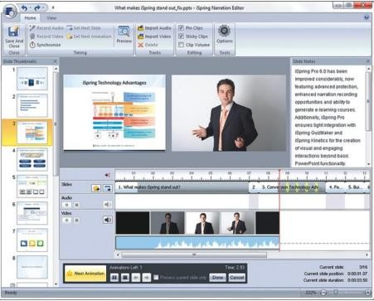

Elektron axborot ta’lim resurslarini yaratishda keng ishlatilib kelinayotgan dasturiy ta’minotlardan biri **iSpring** dasturi hisoblanadi. Odatda, taqdimotni o‘tkazishga tayyorlanish jarayonida aksariyat hollarda Microsoft PowerPoint dasturiy ta’minotidan foydalaniladi. Ammo bunday taqdimotlar faqat mazkur mahsulot formatidagina bo‘lishi mumkin (ppt, pptx). Hozirgi vaqtda internet texnologiyalarining rivojlanishi va o‘z navbatida, masofali ta’lim turining paydo bo‘lishi natijasida taqdimot fayllarini internet brauzerining o‘zida onlayn ravishda to‘g‘ridan-to‘g‘ri ko‘rish uchun flash (swf) formatida yoki HTML 5 texnologiyasi asosida yaratilgan fayl bo‘lishi kerak. Hozirga kelib, PowerPoint dasturida tayyorlangan taqdimotdan flash-rolik shakllantirish imkoniyatini

beruvchi dasturlar yaratilgan. Mahsulot iSpring deb nomlanadi va iSpring Free, iSpring Suite va iSpring Presenter kabi variantlarga ega. (1-rasm)

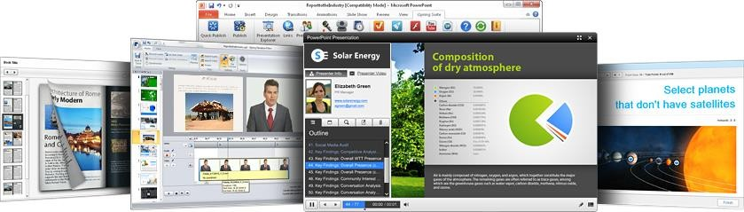

1. rasm. iSpring dasturida imkoniyatlari

Mustaqil ekspertlarning fikriga ko‘ra, bugungi kunda mazkur mahsulot tezligi, bir formatdan boshqa formatga konvertatsiyalash sifati va imkoniyatlari soniga ko‘ra eng yaxshilaridan biri hisoblanadi. iSpring nafaqat flash-taqdimotlarni yaratishga, balki ta’lim jarayonida qo‘llanilishi mumkin bo‘lgan roliklar tayyorlashda, xususan, ularga turli shakldagi so‘rovlar, elektron testlarni ham kiritgan holda o‘zaro interaktiv bog‘lanish imkoniyatini ham beradi.



* 1. rasm.

**`iSpring Pro** – bu PowerPoint dasturida elektron o‘quv kurslarini yaratuvchi professional vosita hisoblanadi. iSpring dasturi yordamida foydalanuvchi bir nechta bosqichdagi o‘quv kurslarini yaratishi va nashr qildirishi mumkin:

1. Power Point- taqdimotlar bazasida o‘quv kurslarini yaratish;
2. Audio va video fayllarni birlashritish;
3. Interaktiv testlar yaratish;
4. Interaktiv bloklar yaratish;
5. Masofaviy ta’lim tizimi uchun ma’lumotlar tayyorlash.

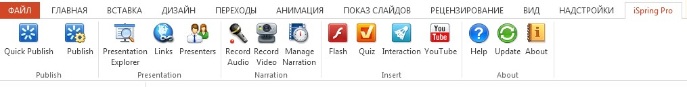

* 1. rasm.

iSpring Suite dasturi o‘zida iSpring Pro ,iSpring Quiz Maker va iSpring Kinetics dasturlarini jamlagan. iSpring dasturini uskunalari Power Piont dasturining menyular satriga sozlanadi.

# Ispring Pro dasturi imkoniyatlari

iSpring Pro ning Power Pointdagi uskunalar paneli iSpring o‘quv kursining asosi Power Pointda tuzilgan taqdimotlardir.

iSpring Pro yordamda Power Point dasturida tuzilgan taqdimotlarni,,

* kompyuterga, e-mail pochtaga, FTP tarmog’iga saqlash
* fayl boshqaruvini sozlash,
* ekran o’lchamlarini sozlash
* taqdimot fayllarini bir necha (exe, swf, html) formatlarda konvertatsiyalash imkoniyati;
* taqdimot kontentiga tashqi resurslarni (audio, video yoki flash fayllarni) kiritish imkoniyati;
* taqdimot kontentini muhofaza qilish: parol yordamida ko‘ra olish, taqdimotga «himoya belgi»si qo‘yish, taqdimotni faqat ruxsat etilgan domenlardagina «aylantirilishi»;
* video qo‘shish va uni animatsiyalar bilan sinxronlashtirish;
* taqdimot dastur darajasida aylantirish uchun Action Script API;
* video tasvirni yozish va uni taqdimot bilan sinxronlashtirish;
* YouTube ga joylashtirilgan roliklarni taqdimot tarkibiga kiritish imkoniyati.

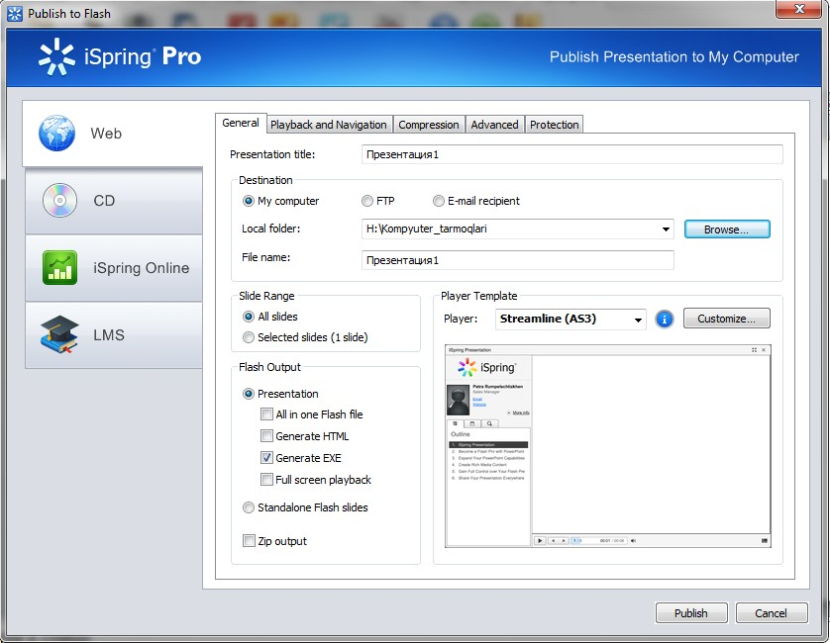

* 1. rasmda iSpring Suite menyusida joylashgan “TEST” pik(t4o-grarasmm)masini bosish orqali iSpring Quiz Maker dasturini ishga tushirish mumkin.

iSpring quyidagi imkoniyatlari mavjud:

* taqdimot fayllarini bir necha (exe, swf, html) formatlarda konvertatsiyalash imkoniyati;
* taqdimot kontentiga tashqi resurslarni (audio, video yoki flash fayllarni) kiritish imkoniyati;
* taqdimot kontentini muhofaza qilish: parol yordamida ko‘ra olish, taqdimotga «himoya belgi»si qo‘yish, taqdimotni faqat ruxsat etilgan domenlardagina «aylantirilishi»;
* video qo‘shish va uni animatsiyalar bilan sinxronlashtirish;
* elektron test(nazorat)larini yaratish va natijalarini elektron pochtaga yoki masofaviy o‘qitish tizimiga (LMS) uzatib berish imkoniyatini beradigan interaktiv matnlar yaratish uchun vosita o‘rnatilgan (Quiz tugmachasi);
* masofaviy o‘qitish tizimida foydalanish uchun SCORM AICC — mos keluvchi kurslarini yaratish;
* taqdimot dastur darajasida aylantirish uchun Action Script API;
* video tasvirni yozish va uni taqdimot bilan sinxronlashtirish;
* YouTube ga joylashtirilgan roliklarni taqdimot tarkibiga kiritish imkoniyati. iSpring dasturining interfeysi

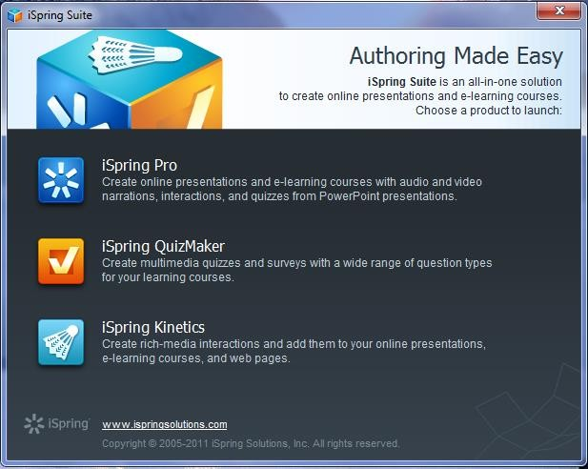

# Ispring Kinetics dasturi imkoniyatlari.

Elektron axborot ta’lim resurslari ichida kiruvchi ma’lumotnomalar va lug‘atlarni yaratish uchun iSpring Kinetics dasturini keltirish mumkin.

iSpring Kineticsning quyidagi asosiy imkoniyatlari mavjud:

* biror-bir fan bo‘yicha elektron ko‘rinishdagi qulay bo‘lgan glossariy, ma’lumotnoma yoki lug‘at yaratish;
* vaqt shkalasini yaratish;
* 3 o‘lchovli kitob yaratish;
* FAQ yaratish mumkin.

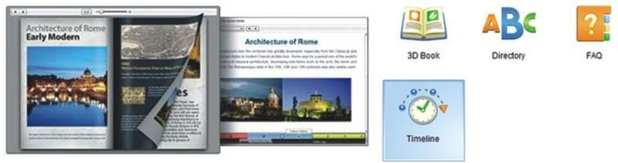

* 1. rasm.iSpring Kinetics dastur imkoniyatlari

# Ispring Quiz Maker dasturi imkoniyatlari

Elektron axborot ta’lim resurslari ichida kiruvchi elektron nazorat turlarini yaratish uchun iSpring Quiz Maker dasturini keltirish mumkin. iSpring Quiz Maker quyidagi asosiy imkoniyatlari mavjud:

* tarmoqlangan testlar yaratish (adaptatsiyalashtirilgan testlarni yaratish) imkoniyati;
* ikki, uch, to‘rt yoki besh javobli yopiq test topshiriqlari, ulardan biri to‘g‘ri, ikkitasi haqiqatga yaqinroq turidagi topshriqlari;
* bir necha to‘g‘ri javobli yopiq test topshiriqlari;
* ochiq test topshiriqlari;
* o‘xshashlikni aniqlashga yo‘naltirilgan topshiriqlar;
* to‘g‘ri ketma-ketlikni aniqlashga mo‘ljallangan topshiriqlarni yaratish imkoniyati.

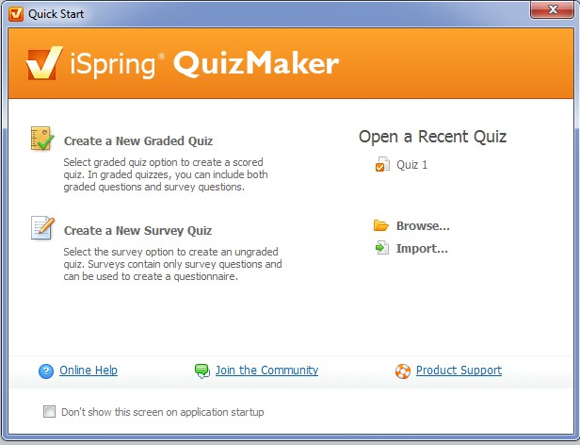

* 1. rasm.

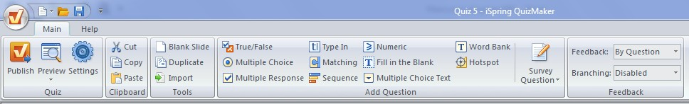

* 1. rasm

iSpring Quiz Makerning test yaratish uchun mavjud menyular satri va uskunalar paneli.iSpring Quiz Maker- bu funksional va bir vaqtni o‘zida oddiy foydalanish uskunalariga ega bo‘lgan interaktiv testlar, anketalar va so‘rovlar yaratuvchi dastur hisoblanadi. iSpring Quiz Makerda 23 turdagi savollar yaratish mumkin bo‘lib, bularni formulalar, rasmlar, audio va video lavhalar bilan boyitish mumkin. Foydalanuvchining kompyuterdan foydalanish darajasidan yuqori bo‘lmasa

ham iSpring Quiz Makerda interaktiv turli ko‘rinishdagi testlar, anketalar va so‘rovlar oson va tez yaratish mumkin. iSpring Quiz Maker dasturining asosiy funksional imkoniyatlaridan biri bu foydalanuvchining yaratayotgan loyihalari uchun iSpring Quiz Makerning keng ko‘lamdagi imkoniyatlaridir, u yordamida qulay va oddiy interaktiv testlar tuzish bilan bir qatorda bilimlarni tekshirish uchun katta tanlash imkoniyatlari mavjud. iSpring Quiz Maker yordamida test topshiruvchining bilim, ko‘nikma va malakasini aniqlab beruvchi 11 xil ko‘rinishdagi testlar yaratish mumkin. 12 xil ko‘rinishdagi anketalar yordamida talabalarning fandan o‘zlashtirish darajasini obektiv baholash imkoni mavjud.

iSpring Quiz Maker dasturida baholash testlarining quyidagi turlari mavjud: (7-rasm)

1. True/False (To‘g‘ri/ noto‘g‘ri). Tasdiqning to‘g‘riligini baholash orqali amalga oshiriladi.
2. Multiple choice (Yakka tarzdagi tanlov). Javoblar orasidan aniq to‘g‘ri javobni tanlash orqali amalga oshiriladi.
3. Multiple Response (Ko‘p miqdordagi javoblarni tanlov). Javoblar orasidan bir nechta to‘g‘ri javobni tanlash orqali amalga oshiriladi.
4. Type In (Kiritish satri). Berilgan savolga javob maxsus maydonga kiritish orqali malga oshiriladi.
5. Matching (Moslik). Savolda keltirilgan elementlarga mos javob elementlarini mos quyish orqali amalga oshiriladi.
6. Sequence (Tartiblash). Savolda berilgan variantlarni to‘g‘ri ketma-ketlikda joylashtirilish orqali amalga oshiriladi.
7. Numeric (Son kiritish). To‘g‘ri javob son ko‘rinishda kiritiladi.
8. Fill in the blank (Jumla kiritish). Test topshirig‘idagi matndan bir yoki bir nechta jumlalar tushirib qoldirilgan test topshiradigan tomonidan kiritiladi.
9. Multiple choice Text (Kiritilgan javoblar). Ro‘yxatda keltirilgan savollarning har biriga bir nechtadan javoblar birkitilgan bo‘lib, shu javoblar orasidan to‘g‘risini ro‘yxatda keltirilgan savolga mos tanlash lozim.
10. Word Bank (So‘zlar banki). Test topshirig‘ida berilgan matndan so‘z yoki bir nechta so‘zlar tushirib qoldirilgan hamda so‘zlar bankida shu so‘zlar mavjud shu so‘zni tanlab yozish kerak.
11. Hotspot (Aktiv soha). Test topshirigida rasmda mavjud sohani to‘g‘ri tanlash vazifasi quyiladi.

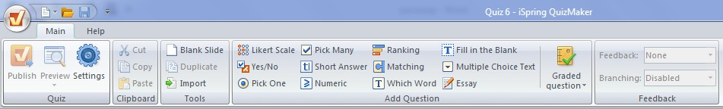

* 1. rasm. iSpring Quiz Makerning so‘rovlar yaratish uchun mavjud menyular satri va uskunalar paneli

Survey(So‘rovlar). Test ning bu turi yordamida foydalanuvchi to‘g‘ri javoblarni baholamasdan turib axborot kiritiladigan anketa va so‘rovnomalar yaratishi mumkin bunda yuqorida ko‘rsatilgan testlardan Hotspot (Aktiv soha) so‘rovnoma menyusida mavjud emas lekinLikert shkalasi va Esse lar keltirilgan.

Baholanayotgan savolning har bir turiga o‘z savol-anketasi to‘g‘ri keladi (“Aktiv soha”ga oid savol bundan mustasno). Bundan tashqari anketa yaratishda maxsus tipdagi savollarni kiritish mumkin, ular:

Likert shkalasi. Tasdiqning muvofiqlik va muvofiq bo‘lmagan baholaish darajasi. Esse. Javobning erkin tarzda kiritilishi.

iSpring Quiz Maker savollarning barcha turi ishlatiladigan holda aralash testlarni tuzish imkonini beradi.

iSpring Quiz Maker dasturida multimedia ob’ektlari foydalanuvchi tomonida tuziladigan test savollarining har birini rasm, formula, audio, video yoki Flash-roliklari bilan to‘ldirish mumkin. Bundan tashqari foydalnuvchi matn stilini o‘zgartirishi va gipermurojatni o‘rnatishi mumkin.

Shu bilan bir qatorda iSpring Quiz Maker dasturida yaratilgan testlarning javoblarini rasm va formulalar bilan to‘ldirish mumkin.

iSpring Quiz Maker tаrmoqlangan testlar yaratish imkoniyatini beradi. Foydalanuvchi javobning to‘g‘ri, noto‘g‘ri va qisman to‘g‘ri bo‘lgan hollari uchun aniq ko‘rsatmalar berishi mumkin. Agar javob to‘g‘ri bo‘lgan holatda talaba keyingi savolga o‘tishi mumkin, javob noto‘g‘ri bo‘lgan holatda shu savolga tegishli axborotlar slaydiga otishi mumkin. Bundan tashqari, har bir testning javobining to‘g‘ri yoki noto‘g‘riligi haqidagi xabar chiqarish imkoni mavjud.

Testni sozlash. iSpring Quiz Maker yordamida foydalanuvchi navigatsiyani sozlashi, savollarni aralashtirishi, pleyrni tanlashi va barcha xabar hamda yozuvlarni sozlashi Text label bo‘limidan esa testing Message/Button ustuniga tegmagan xolda mos ravishda label ustununi o‘zgartirish bilan tayyorlanayotgan test dasturini o‘zbek tiliga o‘girish mumkin.

iSpring Quiz Maker yordmida test va anketlarning to‘liq natijalarini email va serverga jo‘natish imkoni mavjud. Buning uchun pochta va server manzilini testni sozlash bo‘limiga kiritish lozim.

Foydalanuvchi o‘zi yaratgan testlarni masovafiy ta’lim tizimga (Blackboard yoki SCORM/AICC standarti bo‘yicha boshqa testlarni) joylashtirish yoki alohida taqdimot dasturi darajasiga aylantirish imkoniyatlari xam mavjud.

iSpring dasturini yangi o‘rganayotganlar yuqorida keltirilga ma’lumotlardan bir o‘quv qollanma sifatida foydalanishlari va shu o‘rinda o‘zlari iSpring dasturi keng imkoniyatlaridan foydalanib interaktiv dasr o‘tish uchun o‘quv metodik qo‘llanmalar yaratishlari xam mumkin, bu dars jarayonida va nazorat testlarini o‘tkazishda katta samara beradi degan umiddamiz.

# Foydalanilgan adabiyotlar:

* + 1. O‘zbekiston Respublikasi Prizidentining “O‘zbekiston Respublikasida «Elektron ta’lim» milliy tizimini yaratish, investitsiya loyixasini amalga oshirish chora-tadbirlari to‘g‘risida” gi 2012 yil 16-apreldagi ПҚ–1740-son qarori
    2. O‘zbekiston Respublikasi Vazirlar maxkamasining “O‘zbekiston Respublikasi Oliy va o‘rta maxsus ta’lim vazirligi ta’lim muassasalarida Elektron talimni joriy etish markazini tashkil etish to‘g‘risida” gi 2012 yil 25 iyul dagi № 228-sonli qarori
    3. [www.ispringsolutions.](http://www.ispringsolutions./)com
    4. [www.](http://www/)[websoft.ru](http://websoft.ru/)